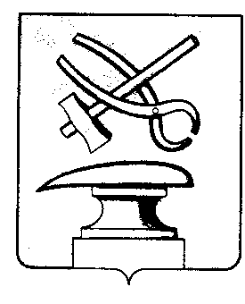проект

Российская Федерация
Пензенская область
СОБРАНИЕ ПРЕДСТАВИТЕЛЕЙ
ГОРОДА КУЗНЕЦКА
РЕШЕНИЕ

О применении положений
Федерального закона от 18.07.2011 № 223-ФЗ
«О закупках товаров, работ, услуг отдельными видами
юридических лиц»

Принято Собранием представителей города Кузнецка

В соответствии со статьей 8 Федерального закона от 18.07.2011 № 223-ФЗ «О закупках товаров, работ, услуг отдельными видами юридических лиц», руководствуясь статьей 21 Устава города Кузнецка Пензенской области,

Собрание представителей города Кузнецка решило:

1. Положения Федерального закона от 18.07.2011 № 223-ФЗ «О закупках товаров, работ, услуг отдельными видами юридических лиц» для муниципальных унитарных предприятий, автономных учреждений, созданных муниципальным образованием город Кузнецк, хозяйственных обществ, в уставном капитале которых доля участия муниципального образования город Кузнецк в совокупности превышает пятьдесят процентов, дочерних хозяйственных обществ, более пятидесяти процентов уставного капитала которых в совокупности принадлежит муниципальным унитарным предприятиям, хозяйственным обществам, в уставном капитале которых доля участия муниципального образования город Кузнецк в совокупности превышает пятьдесят процентов, дочерних хозяйственных обществ указанных дочерних хозяйственных обществ, в уставном капитале которых доля участия указанных дочерних хозяйственных обществ в совокупности превышает пятьдесят процентов, применяются с 1 августа 2013 года.
2. Настоящее решение вступает в силу после официального опубликования.

Глава города Кузнецка В.А.Майорова

